**MODELO**

1. Crear una clase como la siguiente, para representar una palabra y su traducción.

class Entrada

{ private String palabra;

private String traduccion;

}

* 1. Agregar un constructor para que construya una Entrada a partir de 2 Strings (palabra y traducción).
  2. Agregar las funciones getter y setter para los dos miembros privados.

**VISTA MODELO**

1. Crear una clase VIEWMODEL que contenga una colección de entradas (ArrayList<Entrada>).

class modelview

{private ArrayList<Entrada> lista;

private Entrada resultado;

}

* 1. Programar un constructor que reciba como parámetros dos Arrays de strings (String []palabras, String []significados), construya la lista y la llene a partir de los 2 arrays pasados como parámetros.
  2. Programar una función Buscar, que reciba como parámetro una palabra (String) y si encuentra la palabra en la colección, almacenará el objeto encontrado en la variable resultado.
  3. Programar el método getTraduccion para que devuelva la traducción de la palabra almacenada en resultado.

1. Programar una actividad como la siguiente que:

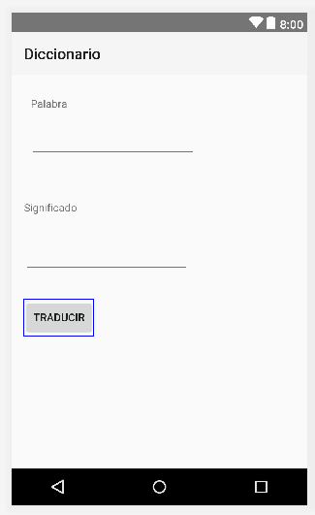

* 1. Declare como miembro de clase un objeto de la clase ViewModel creada en 2)
  2. Al crearse la actividad Instancie dicho objeto a partir de los recursos palabras.xml y traducciones.xml
  3. Al introducir una palabra en la caja de texto busque la palabra en la colección del VIEWMODEL mediante el método buscar.

Una vez hecho esto, visualizar el resultado de la búsqueda mediante el uso de la función getResultado() del ViewModel.

